Institución Educativa Técnica Ciudad de Ibagué

Asignatura: Tecnología E Informática.

Trabajo: Plan de mejoramiento por excelencia

Presentado Por: Andy Valentina Barrios Méndez.

Grado: 10-2

Docente: Ariel Amonacid Arias

Fecha: 23 de marzo de 2014.

Introducción.

Mediante este informe se tratara explicara detalladamente varios temas relacionados con la teoría del color de un modo conceptual e ilustrado con tabla de colores, el tema a tratar es la teoría del color.

El trabajo se hace con el interés de mejorar y expandir académicamente las enseñanzas y conocimientos con relación a la teoría del color. Se pretende utilizar una paleta de colores para la que el lector pueda comprender lo que se ha explicado e ilustrado a través del trabajo.

La finalidad del trabajo es que los estudiantes comprendan y pongan en práctica frecuentemente el conocimiento adquirido de la teoría del color, y así mejorar su desempeño académico.

Cuerpo de Trabajo

Para elaborar este trabajo se investigó en las guías de la Teoría del color que el docente había dejado en clase, se analizó la relaciones del color con la luz, como afecta esto, se diferenció los colores primarios a los secundario, los colores puros a los colores degradados y por ultimo como el color de una página web atrae más a los visitantes de estas página.

Conclusión.

Para concluir sabemos que convivimos con el color, que esto ya hace parte de nuestra vida y de nuestra percepción e cotidiana por ellos cada vez que creemos una página web e utilicemos los colores intentemos que esto quede lo mejor hecho posible lo más agradable para el ojo humano ya que la primera impresión entra por los ojos.

Bibliografía.

Las siguientes páginas web fueron las utilizadas para poder investigar sobre los códigos HTML Y SCC

<http://www.w3.org/TR/css3-color/>

Esta fue la página web que se usó para investigar las normas APA

<http://www.slideshare.net/carloscoello4/normas-apa-exposicion-grupo-1>

En esta página se encontró lo relacionado con la clasificación de colores

http://es.wikipedia.org/wiki/Claroscuro

PLAN DE MEJORAMIENTO POR

EXCELENCIA GRADO DECIMO MULTIMEDIA

Periodo 1

*Contenidos*

*Estrategias: Las NTIC en el aula*

*Propuesta de actividades para fortalecer competencias procedimientos y cognitivas.*

1. Los estudiantes deberán elaborar un documento en Word implementando normas APA, haciendo uso de imágenes, tabla, formas, numeraciones de páginas, etc. Incluyendo en sus contenidos portada, contraportada, tabla de contenido, introducción ‘’Que, como, cuando, donde, porque y para que’’, cuerpo de trabajo, conclusiones bibliografía.Los temas que se registraran en el documento y con los que el estudiante validara todas sus competencias cognitivas serán las siguientes:

•La teoría del color basada en la refracción de la luz solar y su descomposición en los diferentes componentes del espectro.

Respuesta: La retracción de la luz solar se da por las radiaciones electromagnéticas, que tienen longitudes de ondas que van desde la más pequeña 1 picómetro hasta longitudes más grande que 1 kilómetro.  
Un ojo humano solo puede ver el espectro visible que va 380 a 780 nanómetros; La descomposición se lleva acabo de la ausencia de colores si sabemos que la unión de todos los colores de luz da como un resultado final un color blanco, para que sean descompuestos se tendría que ausentar los colores y daría como un resultado oscuridad.

Clasificación de los colores de acuerdo a sus características en claroscuristas y coloristas.

Clasificación de Colores claroscuristas:

\* Iluminación clara: Son los que reciben los rayos de sol en forma directa

\*Penumbra: Es las que va pasando de clara a oscura hasta llegar a variedad de grises

\*Oscura: es la que no recibe ninguna iluminación por ello es oscura

\*Proyectada: es la que recibe la sobra que va transmitida sobre otro objeto

\*reflejo: Es la que resalta más la luz en la parte de un dibujo

http://es.wikipedia.org/wiki/Claroscuro

Clasificación de Colores coloristas

Son los que son opuestos a las tablas de grises

• Importancia de la luz, sus características y su relación con el color.

La importancia de la luz es que gracias a ella el planeta tierra tiene vida, las características de la luz son que tienen altas redacciones electromagnéticas, la relación que tiene el color con la luz depende de la luz porque si no hay luz no se tendría color.

• Principio de refracción

El ser humano solo puede observar capaz de luz que van desde 380 a 780 nanómetros.

• Unidades de medida de las longitudes de onda y el rango de percepción del ojo humano

Unidades:

Ondas largas-10km

Ondas medios 1 km

Ondas cortas- 100m

Micro-ondas – 1mm

El ojo humano tiene un rango de percepción de 380 nm a 780 nm

* Paleta de colores y su representación

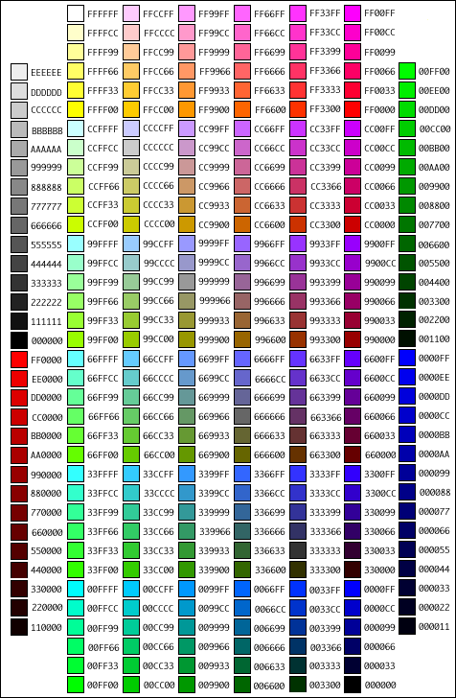

* Colores puros y colores degradados

Los colores puros son los que no están mezclados con otros colores

Los colores degradados son la combinación de dos colores o más

* Colores luz y pigmento

Colores luz Primarios

Rojo, verde y azul

* Colores luz secundarios

Cian, magenta, y amarillo

* Colores pigmento Primarios

Rojo, amarillo y azul

* Secundarios

Rojo, verde y azul.

* Color en el diseño web ’’ RGB, HSL’’RGB

Este asigna un valor de intensidad a cada valor que va entre (000, 255,000) en este caso podemos decir que la intensidad que tiene esta imagen es del verde

HSL

En este hay tres factores que interfieren al definir el matiz, luminosidad y saturación, el HSL puede utilizarse en los navegadores más recientes Google, Opera Mini, Firefox .Internet Explorer no acepta esta nomenclatura.

* Código de colores HTML, CSS.

*HTML*

Estos números se expresan en un sistema de numeración hexadecimal, estos códigos se acomodan desde el que tiene menos intensidad hasta el que tiene más intensidad.

CSS

Cada conjunto permite especificar el color de perfil y los detalles de tipo de valor, a diferencia de los códigos de HTML que usan hexadecimales, los códigos CSS utilizan decimales.

2. En una herramienta grafica de su preferencia, desarrollar un diseño a gusto en donde se perciben en atributos como color, iluminación y enfoque.

3. Para fortalecer las competencias, cada educando presentara portafolio virtual actualizado con:

Informes detallados de cada uno de los materiales compartidos en la página de trabajo compumakia.worpress.com ‘’Videos, sitios web, Documentos Word, P´DF, etc. ’’ Elaborados con las herramientas que escoja el educando ‘’estos informes deben especificar exactamente a que video o material web se refieren ‘’. Cada informes pueden ser elaborados en Prezi, Word, Power Point, Youblisher, Cuadernia, Etc.

Este en mi portafolio virtual

http://preview.tecnomundo65.webnode.es/

4. Ya terminado el documento, será enviado al siguiente correo:

[Ariel.amonacid@maestro.edu.co](mailto:Ariel.amonacid@maestro.edu.co); en donde el nombre del archivo debe atender a la siguiente estructura de ejemplo:

10-2 Almonacid Arias Ariel, Obviamente en vez de Almonacid Airas Ariel se colocaron a los apellidos y nombre del estudiante.

•En la última hoja del documento, como anexo, hacer una autoevaluación del proceso formativo, expresar los inconvenientes y bondades que le represento el elaborar este material de estudio.

Tuve inconvenientes en la parte de los códigos CSS que n los encontré en la guía que teníamos de la Teoría del color entonces tuve que utilizar el navegador, y el punto 2 ‘’en una herramienta grafica de su preferencia, desarrollar un diseño a gusto en donde se perciben en atributos como color, iluminación y enfoque’’ no entendí este punto.